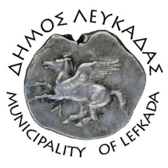

ΕΛΛΗΝΙΚΗ ΔΗΜΟΚΡΑΤΙΑ
ΔΗΜΟΣ ΛΕΥΚΑΔΑΣ
Λευκάδα, 20/9/2021

AΝΑΚΟΙΝΩΣΗ

Δωρεάν δειγματοληπτικό έλεγχο ταχείας ανίχνευσης αντιγόνου (rapid test) διοργανώνει ο Δήμος Λευκάδας και οι τοπικές κοινότητες, σε συνεργασία με τον Εθνικό Οργανισμό Δημόσιας Υγείας (ΕΟΔΥ):

Στο Νυδρί, την Τρίτη, 21/9/2021 και ώρα 9:00 - 11:00 πμ στο λιμάνι

Στη Βασιλική, την Πέμπτη, 23/9/2021 και ώρα 9:00 - 10.30πμ στο Παλιό Δημαρχείο

Στον Αγ. Πέτρο, την Πέμπτη, 23/9/2021 και ώρα 11:15 - 12:30 στο Κοινοτικό Κτίριο

Οι πολίτες κατά την προσέλευσή τους θα πρέπει να γνωρίζουν το ΑΜΚΑ τους και να έχουν υποχρεωτικά και ταυτότητα μαζί τους.

Συνεχίζονται κανονικά οι δειγματοληψίες και στον χώρο του ΚΑΠΗ στην πόλη της Λευκάδας, καθημερινές 8πμ-3μμ.

Τηρούμε τα μέτρα προστασίας και εμβολιαζόμαστε, ώστε να περιορίσουμε, στο μέτρο του δυνατού, την περαιτέρω εξάπλωση της πανδημίας.

ΑΠΟ ΤΟΝ ΔΗΜΟ ΛΕΥΚΑΔΑΣ

